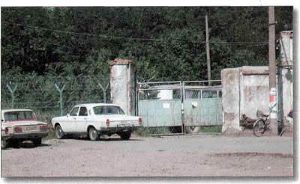
Через эти ворота авиационного завода имени Димитрова со стороны села Петрушино эсэсовские части 17 октября 1941 года вошли в Таганрог.

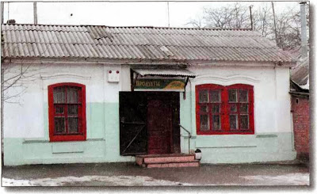
Бывший магазин Марковича на углу улицы Энгельса и Итальянского переулка. Он мало изменился с тех лет, но по-прежнему популярен в округе.

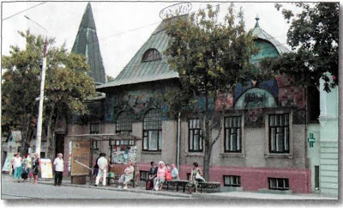
Музей градостроительства и быта. Здесь в годы войны находился штаб командующего 1-й танковой армии генерал-полковника Эвальда фон Клейста.
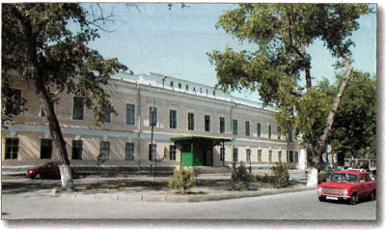
Школа-гимназия № 2 имени А.П. Чехова. Место пребывания зондеркоманды СС-Юа. принимаемой жителями города за «гестапо».

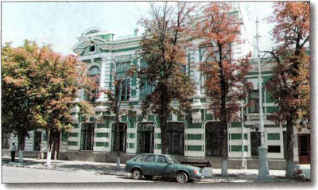
В этом здании по улице Петровской, 72-74 в период оккупации Таганрога находилась городская администрация - бургомистрат.

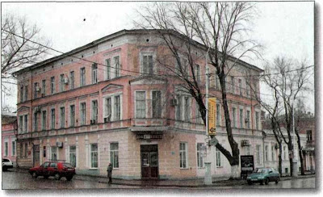
а в этом - биржа труда, главный исполнительный орган по отправке советских людей в Германию.
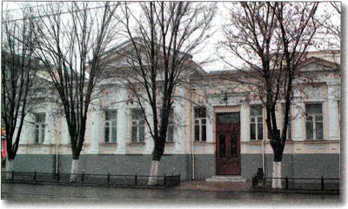
Один из архитектурных раритетов города - дом Адабашева, где в годы оккупации Таганрога обосновалась зондеркоманда СД-б.

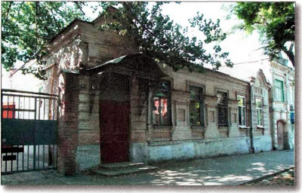
Жилой «жактовский» дом доктора Равенского в пер. Итальянском, 10. Во время войны его занимала резидентура подразделения Абвера -АНСТ под названием «Риттершпорен».

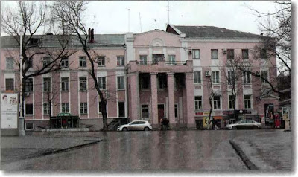
До войны в этом доме на центральной улице города находился Дворец пионеров и школьников, а слета 1942 года - Управление русской вспомогательной полиции.
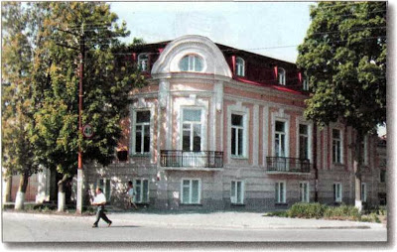
Памятник архитектуры XIX века по улице Фрунзе, 16, где долгие годы находилась городская прокуратура. А с приходом «нового порядка» - политический отдел русской вспомогательной полиции.

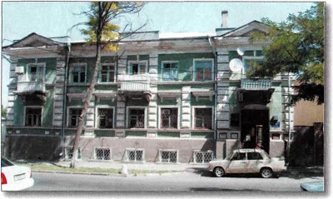
До войны это был обычный одноэтажный жилой дом с глубоким просторным подвалом. «Новая власть» организовала в нем криминальный (уголовный) отдел русской вспомогательной полиции.

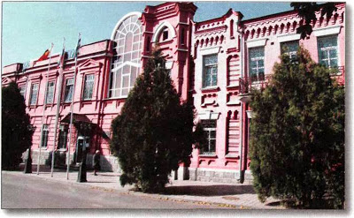
Сегодня в этом здании в пер. А. Глушко, 24 находится инспекция министерства по налогам и сборам. А при немцах здесь обустроилась тайная полевая полиция - ГФП с фельдкомендатурой.
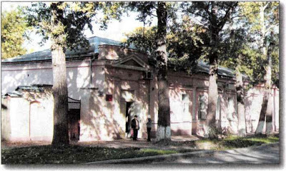
До войны в этом здании по улице Б. Садовая, 11 находились детские ясли 31-го завода. А немцы устроили здесь штаб пехотной дивизии генерала Коррети и разведотдел 1Ц дивизии.

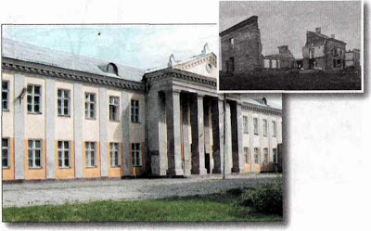
Старое здание средней школы № 23. В годы оккупации. Таганрога здесь находилось неустановленное немецкое учреждение.

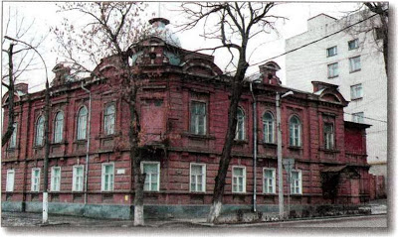
По данным старейшего краеведа города О.П. Гаврюшкина в этом старом добротном особняке по улице Греческой, 53 оккупанты устроили для своих солдат публичный дом.
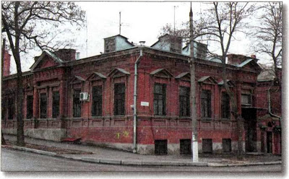
...а в этом (ул. Греческая, 61) - казино для господ офицеров. Субординация, однако! Старожилы рассказывают, что таких «веселых домов» при немцах было предостаточно, в том числе и неформальных.

